1) | 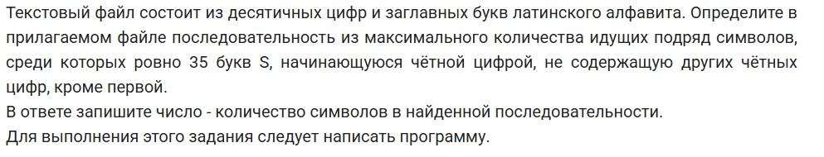
2) | 
3) | 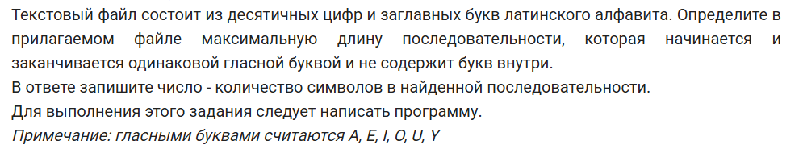
4) | 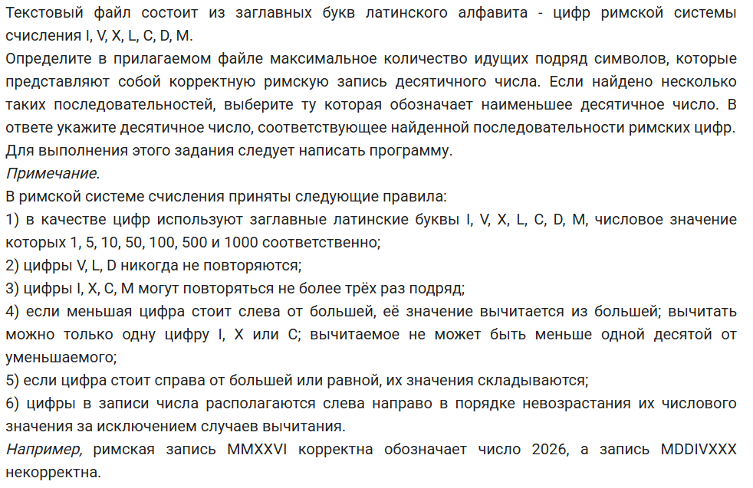
5) | 
6)
7)
8)
9)
10)

